BTS SIO – Option SISR · 2e année | Banque de France – DGSI | 2025-2026

Documentation Technique
Masterisation d'un poste Windows
Windows ADK · Sysprep · WinPE · DISM · Active Directory

Réalisé par : ABIARI Nassim
Technicien de proximité – Alternant DGSI · Avril 2026
Élément | Détail
Formation | BTS SIO SISR – 2e année
Entreprise | Banque de France – DGSI
Technologie | Windows ADK · Sysprep · WinPE · DISM · Windows 11
Objectif | Capturer et déployer une image maître Windows standardisée
Domaine AD | AFR.LOCAL

Sommaire
1. Introduction
2. Présentation des outils (Windows ADK)
3. Prérequis
4. Étape 1 – Préparation du poste de référence
5. Étape 2 – Lancement de Sysprep (généralisation)
6. Étape 3 – Démarrage sur WinPE
7. Étape 4 – Capture de l'image avec DISM
8. Étape 5 – Déploiement de l'image sur le poste cible
9. Étape 6 – Configuration post-déploiement (OOBE + AD)
10. Conclusion

1. Introduction
La masterisation (ou imagerie système) est une technique de déploiement informatique qui consiste à créer une image standardisée d'un poste Windows, puis à la déployer rapidement sur d'autres machines identiques ou similaires. C'est une pratique courante en entreprise pour garantir un parc homogène et réduire le temps d'installation.
À la DGSI de la Banque de France, cette procédure permet de préparer les postes de travail Windows 11 avant leur distribution aux utilisateurs, en s'assurant que chaque poste possède les mêmes logiciels, paramètres et configuration de sécurité, tout en étant intégré au domaine Active Directory AFR.LOCAL.

🎯 Compétences validées
C1 – Gérer le patrimoine informatique | C5 – Mettre à disposition des utilisateurs un service informatique

2. Présentation des outils – Windows ADK
Le Windows ADK (Assessment and Deployment Kit) est la suite d'outils officielle Microsoft dédiée au déploiement de Windows à grande échelle. Il contient tous les utilitaires nécessaires à la masterisation.

Outil | Rôle
Sysprep | Généralise l'image : supprime le SID, les infos matérielles et prépare le OOBE
DISM (Deployment Image Servicing and Management) | Capture et applique les images WIM sur les disques
WinPE (Windows Preinstallation Environment) | OS léger bootable depuis USB/réseau pour capturer/déployer sans lancer Windows
WIM (Windows Imaging Format) | Format de fichier de l'image capturée (compressé, multi-index)
BCDBoot | Recrée les fichiers de démarrage (EFI/BCD) après application de l'image
DiskPart | Partitionne le disque cible avant l'application de l'image
USMT (User State Migration Tool) | Migre les profils utilisateurs d'un poste à l'autre

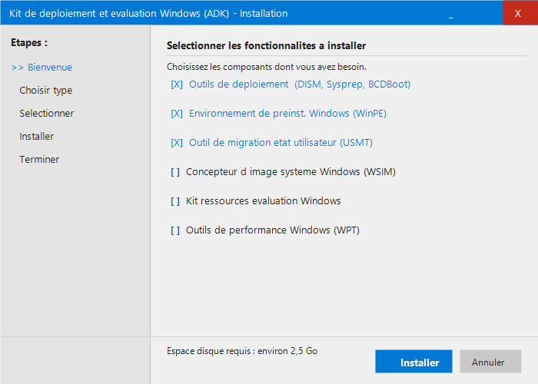
📸 Figure 1 – Installateur Windows ADK
Sélection des composants ADK à installer : Outils de déploiement, WinPE, USMT.
ℹ️ Les 3 composants cochés (Déploiement, WinPE, USMT) sont suffisants pour la masterisation. Les autres (WPT, WSIM) sont pour des usages plus avancés.

3. Prérequis
Élément | Détail
Poste de référence | PC équipé de Windows 11, configuré selon les standards DGSI
Windows ADK | Installé sur le poste de référence (version 10.1.26100 ou plus récente)
Clé USB bootable WinPE | Minimum 8 Go – Créée avec DISM et makepe3.cmd depuis l'ADK
Partage réseau ou clé USB stockage | Pour stocker le fichier .wim capturé (ex: \\192.168.30.10\Images)
Droits administrateur | Requis sur le poste de référence pour Sysprep et la capture
Domaine AD | AFR.LOCAL – Contrôleur sur 192.168.30.42 – Pour jonction post-déploiement

⚠️ Avant de lancer Sysprep
Ne pas mettre à jour les applications Microsoft Store juste avant Sysprep. Sysprep échouera si une application a été installée/mise à jour pour un seul utilisateur. Vérifier les logs dans C:\Windows\System32\Sysprep\Panther\ si erreur.

4. Étape 1 – Préparation du poste de référence
La première étape consiste à installer et configurer Windows 11 sur un poste de référence (aussi appelé « poste maître »). C'est sur ce poste que l'on installe tous les logiciels, paramètres et personnalisations que l'on souhaite retrouver sur tous les postes déployés.

Éléments à configurer sur le poste maître :
- Système d'exploitation : Windows 11 Pro/Entreprise installé depuis l'ISO officielle Microsoft
- Mises à jour : Toutes les mises à jour Windows Update appliquées
- Logiciels métiers : Suite Office, navigateurs, outils internes DGSI installés et configurés
- Paramètres système : Langue française, fuseau horaire Europe/Paris, disposition AZERTY
- Pilotes : Pilotes matériels à jour (chipset, réseau, audio)
- Sécurité : Antivirus, stratégies de sécurité appliquées

💡 Bonne pratique
Démarrer en mode Audit (Ctrl+Shift+F3 à l'OOBE) plutôt qu'en mode utilisateur normal. Le mode Audit permet de personnaliser Windows sans créer de profil utilisateur, ce qui facilite ensuite l'exécution de Sysprep.

5. Étape 2 – Lancement de Sysprep (généralisation)
Une fois le poste de référence configuré, on lance Sysprep pour « généraliser » l'image. Cette étape supprime toutes les informations spécifiques au matériel : le SID (Security Identifier), l'identité réseau, les pilotes configurés, et remet Windows en état de première installation (OOBE).

Lancement via l'interface graphique
Naviguer vers : C:\Windows\System32\Sysprep\ puis double-cliquer sur sysprep.exe

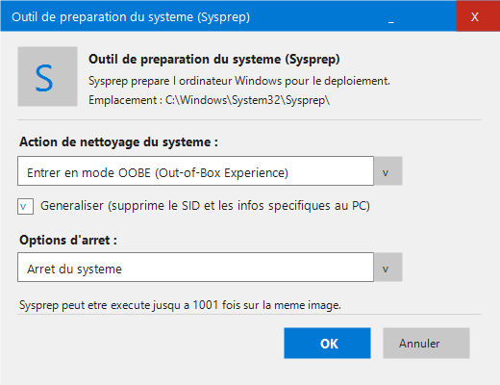
📸 Figure 2 – Interface graphique de Sysprep
Configuration : OOBE + Généraliser coché + Arrêt du système. Cliquer OK pour lancer.
ℹ️ Le bouton 'Généraliser' est obligatoire pour un déploiement sur d'autres machines. Sans lui, le SID ne serait pas recréé, créant des conflits sur le domaine AD.

Lancement en ligne de commande (recommandé pour l'automatisation)
:: Ouvrir une invite de commandes en tant qu'Administrateur
:: Naviguer vers le répertoire Sysprep
cd C:\Windows\System32\Sysprep

:: Lancer Sysprep avec les options de généralisation
sysprep.exe /generalize /oobe /shutdown

:: Options utilisées :
:: /generalize → Supprime le SID et les infos spécifiques au PC
:: /oobe → Redémarre en mode Out-of-Box Experience
:: /shutdown → Éteint le PC après généralisation (prêt pour capture)

Après exécution, Sysprep généralise l'image et éteint le PC automatiquement. Le poste est maintenant prêt à être capturé.

6. Étape 3 – Démarrage sur WinPE
Pour capturer l'image sans que Windows soit actif, on démarre le poste depuis une clé USB contenant WinPE (Windows Preinstallation Environment). WinPE est un système d'exploitation minimal (basé sur Windows) qui permet d'utiliser DISM et d'autres outils de déploiement.

Création de la clé USB WinPE
:: Depuis un poste avec l'ADK installé, ouvrir 'Environnement de deploiement'
:: Copier WinPE dans un dossier de travail
copype amd64 C:\WinPE_amd64

:: Creer la cle USB bootable (remplacer E: par la lettre de la cle USB)
MakeWinPEMedia /UFD C:\WinPE_amd64 E:

Démarrage sur WinPE
Insérer la clé USB sur le poste maître éteint, puis démarrer en appuyant sur F12 (ou F8) pour accéder au menu de démarrage et sélectionner la clé USB.

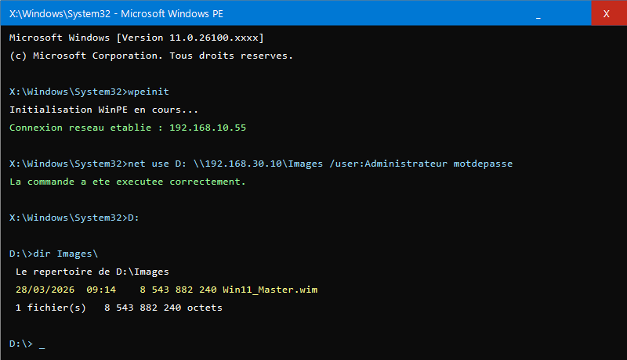
📸 Figure 3 – Invite de commandes WinPE démarrée
WinPE est actif : réseau initialisé (wpeinit), connexion au partage réseau établie, fichier .wim visible.
ℹ️ La commande 'net use' permet d'accéder au partage réseau où sera stockée l'image. WinPE attribue automatiquement la lettre X: à son propre volume, C: correspond au disque du PC.

7. Étape 4 – Capture de l'image avec DISM
Une fois sur WinPE, on utilise DISM (Deployment Image Servicing and Management) pour capturer la partition Windows du poste maître dans un fichier .WIM. Ce fichier sera l'image maître déployée sur tous les postes.

:: Optimiser l image pour un demarrage plus rapide (optionnel)
Dism /image:C:\ /optimize-image /boot

:: Capturer la partition Windows dans un fichier WIM
Dism /Capture-Image ^
/ImageFile:D:\Images\Win11_Master.wim ^
/CaptureDir:C:\ ^
/Name:"Win11-DGSI" ^
/Description:"Image maitre Windows 11 - DGSI Avril 2026" ^
/Compress:max

:: Parametres :
:: /ImageFile → Emplacement et nom du fichier WIM de sortie
:: /CaptureDir → Partition a capturer (C: = partition Windows)
:: /Name → Nom interne de l image dans le WIM
:: /Compress → Niveau de compression (max = plus petit mais plus lent)

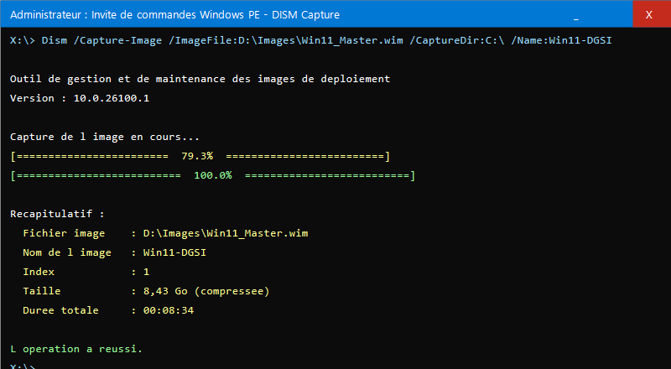
📸 Figure 4 – Capture de l'image en cours avec DISM
DISM capture la partition C: et l'enregistre dans D:\Images\Win11_Master.wim (8,43 Go compressé, durée : 8 min 34).
ℹ️ La progression est affichée en pourcentage. La durée dépend de la taille de l'image et du support de destination. Utiliser un disque USB 3.0 ou un réseau Gigabit pour des performances optimales.

8. Étape 5 – Déploiement de l'image sur le poste cible
Pour déployer l'image sur un nouveau poste, on démarre également depuis la clé USB WinPE, puis on partitionne le disque et on applique l'image WIM capturée précédemment.

:: 1. Partitionner le disque (UEFI/GPT)
diskpart /s CreatePartitions-UEFI.txt

:: 2. Appliquer l image sur la partition Windows (W:)
Dism /Apply-Image ^
/ImageFile:D:\Images\Win11_Master.wim ^
/Index:1 ^
/ApplyDir:W:\

:: 3. Recreer les fichiers de demarrage UEFI
W:\Windows\System32\bcdboot W:\Windows /s S: /f UEFI

:: 4. Redemarrer le poste
wpeutil reboot

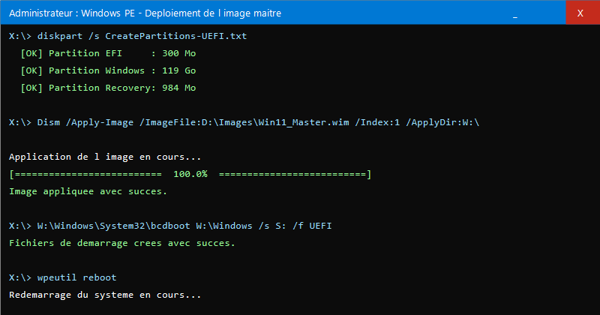
📸 Figure 5 – Application de l'image et recréation du démarrage UEFI
Partitionnement GPT/UEFI → Application de l'image (100%) → Fichiers BCDBoot créés → Redémarrage.
ℹ️ Le fichier 'CreatePartitions-UEFI.txt' contient le script DiskPart pour créer les partitions EFI (300 Mo), Windows (119 Go) et Recovery (984 Mo). Il est disponible dans la documentation Microsoft ADK.

9. Étape 6 – Configuration post-déploiement

9.1 OOBE – Première configuration
Après redémarrage, Windows détecte qu'il a été généralisé (Sysprep) et lance l'assistant OOBE (Out-of-Box Experience). C'est la phase de première configuration : langue, région, clavier, compte utilisateur ou jonction au domaine.

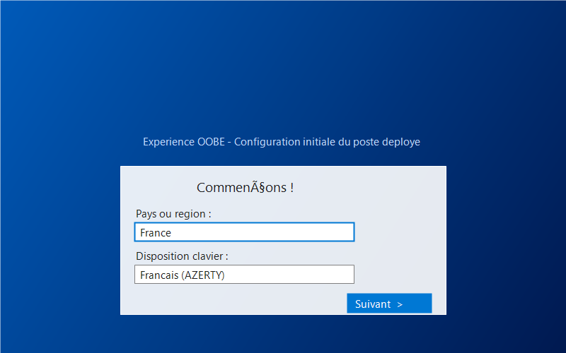
📸 Figure 6 – Assistant OOBE – Bienvenue sur Windows 11
Windows 11 démarre en mode OOBE après application de l'image maître : sélection du pays (France) et de la disposition clavier (AZERTY).
ℹ️ En environnement entreprise, l'OOBE peut être automatisé via un fichier de réponses (unattend.xml) pour sauter toutes les étapes manuelles et joindre directement le domaine AD.

9.2 Jonction au domaine Active Directory
Une fois l'OOBE terminé, ou directement depuis Windows via les propriétés système, le poste est joint au domaine AFR.LOCAL. Cette étape nécessite un compte administrateur du domaine.

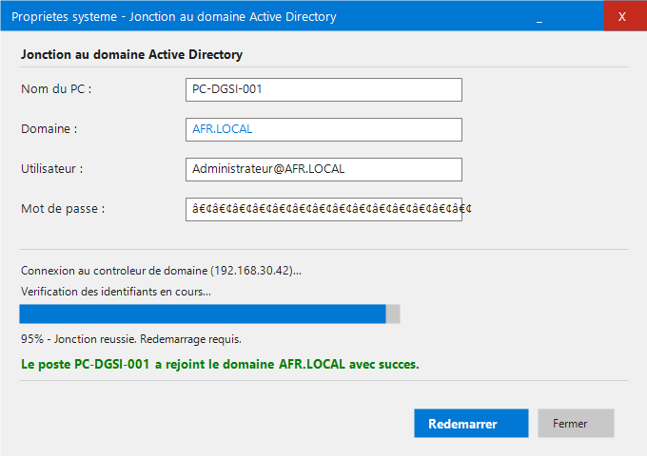
📸 Figure 7 – Jonction du poste PC-DGSI-001 au domaine AFR.LOCAL
Saisie des informations de jonction : nom du PC, domaine AFR.LOCAL, credentials administrateur. Progression à 95%.
ℹ️ Après jonction, un redémarrage est requis. Le poste apparaît ensuite dans l'annuaire Active Directory (conteneur Computers ou l'OU désignée). L'utilisateur peut alors se connecter avec son compte AD.

🔐 GPO automatique
Dès que le poste rejoint le domaine AFR.LOCAL, les stratégies de groupe (GPO) s'appliquent automatiquement au redémarrage : déploiement de logiciels MSI, restrictions de sécurité, mappage de lecteurs réseau (NAS-AFR), fond d'écran entreprise…

10. Conclusion
La masterisation via le Windows ADK permet de standardiser et d'accélérer le déploiement du parc informatique. En capturant une seule image maître, tous les postes déployés sont identiques en termes de logiciels, paramètres et sécurité, tout en étant intégrés au domaine Active Directory dès leur première utilisation.

Étape | Outil utilisé | Résultat
1. Préparation du poste maître | Windows 11 + Logiciels | Poste de référence configuré
2. Généralisation | Sysprep /generalize /oobe /shutdown | Image prête à être capturée
3. Boot WinPE | Clé USB WinPE (ADK) | Environnement de déploiement actif
4. Capture image | DISM /Capture-Image | Fichier Win11_Master.wim créé (8,43 Go)
5. Déploiement | DISM /Apply-Image + BCDBoot | Windows installé sur le poste cible
6. Post-déploiement | OOBE + Jonction AD | Poste intégré au domaine AFR.LOCAL

🔭 Perspectives
Cette procédure peut être entièrement automatisée avec MDT (Microsoft Deployment Toolkit) ou SCCM/Intune : boot réseau PXE, déploiement automatique sans intervention, jonction AD et application des GPO en une seule séquence.

ABIARI Nassim – BTS SIO SISR 2e année – Banque de France DGSI – Windows ADK · Sysprep · DISM · WinPE – Avril 2026

